Nosaukums
Reģistrācijas numurs
Bankas nosaukums
Bankas konta numurs
SWIFT kods
Kontaktinformācija (e-pasts, tālruņa numurs, adrese)
PRETENDENTA PIETEIKUMS

TEHNISKĀ SPECIFIKĀCIJA UN TEHNISKAIS PIEDĀVĀJUMS

“Ugunsdrošības inventārs”

1. Iepirkuma daļa: “Optiskais dūmu detektors”

Nr.  p. k. | Pasūtītāja prasības pretendentam (specifikācija) | Pretendenta tehniskais piedāvājums (detalizēts apraksts, aizpilda pretendents)
1. | Optiskais dūmu detektors paredzēts savlaicīgai dūmu konstatēšanai un brīdinājuma signāla nodošanai ugunsgrēka sākuma stadijā.
2. | Izmērs:  diametrs: 10 cm ± 1cm
3. | Prasības detektoram :  LED indikators, brīdinājuma signāls par zemu uztveršanas spēju, brīdinājuma signāls par baterijas nomaiņu, trauksmes signāls ≥85dB, pārbaudes poga.
4. | Darba temperatūra: no vismaz -10⁰C līdz vismaz + 40⁰C
5. | Korpusa krāsa: balta | .
6. | Sertificēts atbilstoši standartam:  LVS EN 14604
7. | Iepakojums: orģināls iepakojums
8. | Dūmu detektoram komplektā jābūt iekļautai baterijai, kas nodrošina ierīces darbību uzreiz pēc uzstādīšanas.
9. | Precei jābūt marķētai ar CE marķējumu.
10. | Lietošanas instrukcija latviešu valodā.
11. | Informatīvais attēls:  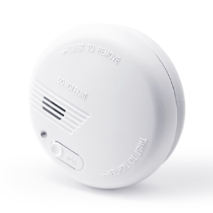
12. | Garantija:  ne mazāk kā 24 mēneši no piegādes dienas.
13. | Preces piegādes termiņš:  ne vairāk kā 30 dienas.
14. | Piegādes adrese:  Lignuma iela 4a, Rīga

2. Iepirkuma daļa: “Ugunsdzēsības aparāts”
Nr.  p. k. | Pasūtītāja prasības pretendentam (specifikācija) | Pretendenta tehniskais piedāvājums (detalizēts apraksts, aizpilda pretendents)
1. | Pulvera ugunsdzēsības aparāts, paredzēts A, B un C klases ugunsgrēku dzēšanai un uguns izplatības ierobežošanai.
2. | Dzēšanas vielas daudzums: vismaz 6 kg
3. | Dzēšanas klase:  ne mazāka kā 43A 233B C
4. | Kopējais svars: ne vairāk kā 10 kg
5. | Nepārtrauktas darbības laiks:  ne mazāk kā 15 sekundes
6. | Darba temperatūras diapazons:  no vismaz –20 °C līdz +60 °C
7. | Darba spiediens: `ne mazāk kā 15 bar
8. | Pulvera ugunsdzēsības aparātam jābūt aprīkotam ar dzēšanas šļūteni, drošības tapu un spiediena indikatoru.
9. | Ugunsdzēsības aparātam jābūt ražotam un sertificētam atbilstoši Eiropas standartam EN 3 vai ekvivalents un jābūt ar CE marķējumu.
10. | Precei jābūt jaunai un nelietotai.
11. | Lietošanas instrukcija latviešu valodā.
12. | Informatīvais attēls:  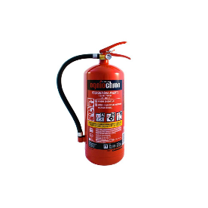
13. | Garantija: ne mazāk kā 24 mēneši no Preces piegādes dienas.
14. | Preces piegādes termiņš:  ne vairāk kā 30 dienas.
15. | Piegādes adrese:  Lignuma iela 4a, Rīga

3. Iepirkuma daļa: “Ugunsdzēsības pārklājs somā”
Nr.  p. k. | Pasūtītāja prasības pretendentam (specifikācija) | Pretendenta tehniskais piedāvājums (detalizēts apraksts, aizpilda pretendents)
1. | Ugunsdzēsības pārklājs paredzēts F klases (eļļas un tauku) ugunsgrēku dzēšanai, pārklājot degšanas avotu.
2. | Izmērs:  platums: 100 cm ± 1cm;  garums: 100cm ± 1cm
3. | Materiāls: augstas temperatūras izturīgs stikla šķiedras audekls vai ekvivalents
4. | Ugunsdzēsības pārklājam jābūt ražotam un sertificētam atbilstoši LVS EN 1869 vai ekvivalenta standarta prasībām.
5. | Ugunsdzēsības pārklāju jāpiepiegādā komplektā ar uzglabāšanas somu.
6. | Precei jābūt jaunai nelietotai.
7. | Lietošanas instrukcija latviešu valodā.
8. | Informatīvais attēls:  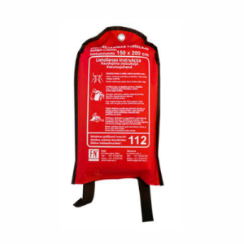
9. | Garantija: ne mazāk kā 24 mēneši no Preces piegādes dienas.
10. | Preces piegādes termiņš: ne vairāk kā 30 dienas.
11. | Piegādes adrese:  Lignuma iela 4a, Rīga

FINANŠU PIEDĀVĀJUMS
Finanšu piedāvājuma cenā ietilpt visas ar tehniskajā specifikācijā noteikto prasību izpildi saistītās izmaksas, kā arī visas ar to netieši saistītās izmaksas.
1. Iepirkuma daļa: “Optiskais dūmu detektors”
Nr. p.k. | Iepirkuma priekšmets | Vienas vienības cena euro, bez PVN | Skaits | Summa euro bez PVN
1. | Optiskais dūmu detektors |  | 5 000
PVN 21%
Kopējā Pasūtījuma summa euro ar PVN 21%

Nr. p.k. | Iepirkuma priekšmets | Vienas vienības cena euro, bez PVN | Skaits | Summa euro bez PVN
1. | Ugunsdzēsības aparāts |  | 200
PVN 21%
Kopējā Pasūtījuma summa euro ar PVN 21%
2. Iepirkuma daļa: “Ugunsdzēsības aparāts”

3. Iepirkuma daļa: “Ugunsdzēsības pārklājs”

Nr. p.k. | Iepirkuma priekšmets | Vienas vienības cena euro, bez PVN | Skaits | Summa euro bez PVN
1. | Ugunsdzēsības pārklājs |  | 700
PVN 21%
Kopējā Pasūtījuma summa euro ar PVN 21%

Norēķinu kārtība: ne vēlāk kā 30 dienu laikā pēc preces piegādes dienas.
Piedāvājumu iesniegšanas termiņš: līdz 18.02.2026. ieskaitot.
Pretendenta tehnisko piedāvājumu nosūtīt uz e-pasta adresi:
ilze.vinke@vugd.gov.lv

